# 激光光源采集模块调试手册（P2KC/P4KC）

# 采集模块调试（以Dalsa采集卡为例）

## 软件安装

确认在电脑上安装Dalsa采集卡，同时安装Sapera CamExpert v8.0及以上版本相机驱动和采集卡驱动，按以下步骤完成串口配置和采集卡固件升级：

（1）串口配置：

打开软件Sapera Configuration，按照图1-1所示配置虚拟串口，完成后Save Settings Now保存，重启电脑；

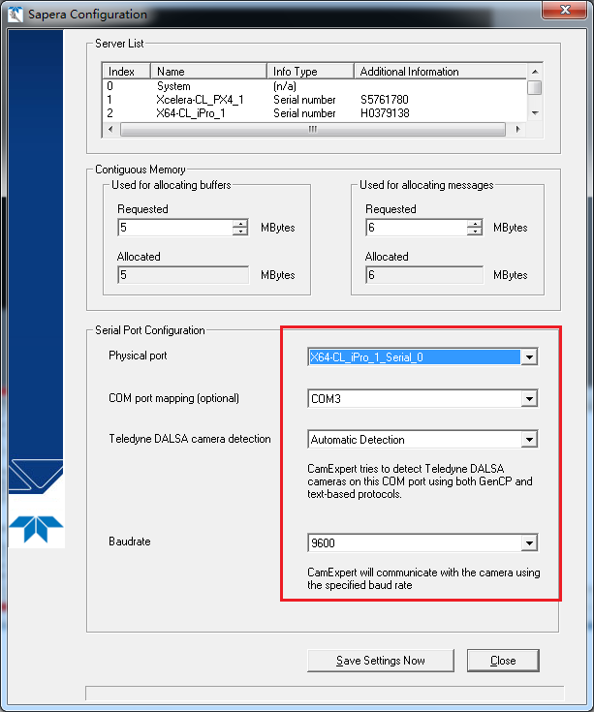

图1-1 串口配置

（2）采集卡固件升级：

打开DALSA Device Manager软件，点击Firmware Update后选择manual， Configuration内可以对板卡模式进行修改，“2×Base Camera Link”表示板卡支持两路Base采集，“1×Full Camera Link”表示板卡支持一路Full采集。

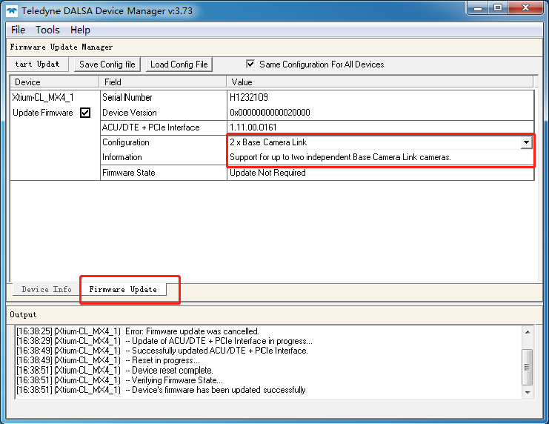

图1-2 配置信息选择

点击左上角Start Update 开始采集卡固件升级，成功后会在下方文本框内显示“Device's firmware has been updated successfully”，如图1-3所示。

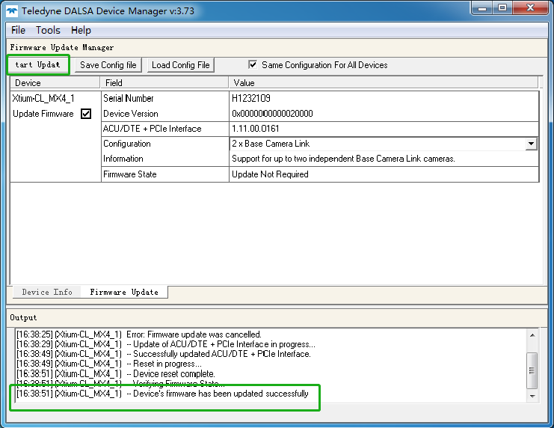

图1-3 采集卡固件升级成功

## 采集卡设置

（1）选择采集卡与相机对应的采集模式：

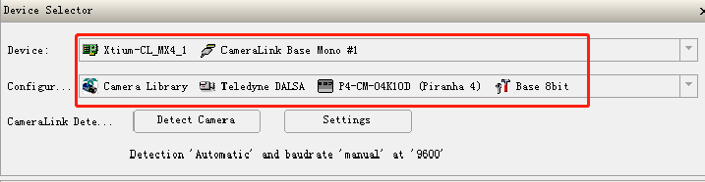

图1-4 选择相机采集方式

（2）打开Sapera CamExpert软件，进行采集卡Basic Timing配置。Camera Type选择licenscan，Horizontal Active设置2048/4096，Pixel Clock Input Frequency（MHz）设置85，Camera Sensor Geometry Setting 选择1X2-1Y。

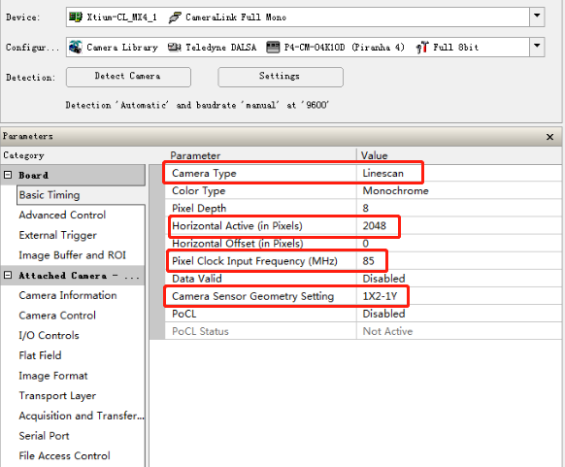

图1-5 Basic Tming设置

（3）Advanced Control参数配置。触发设置Line Sync Source选择Internal Line Trigger（内触发），选择Shaft Encoder input（外触发）；CC1选择Pulse #1；打开Line Trigger Method Setting进行设置，Delay设置为1，Duration设置为2，如图1-7所示：

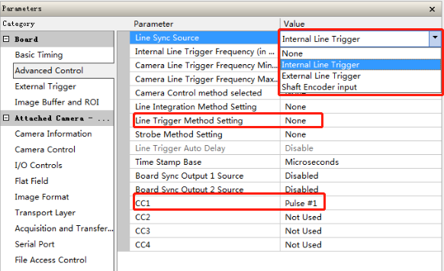

图1-6 Advanced Control设置

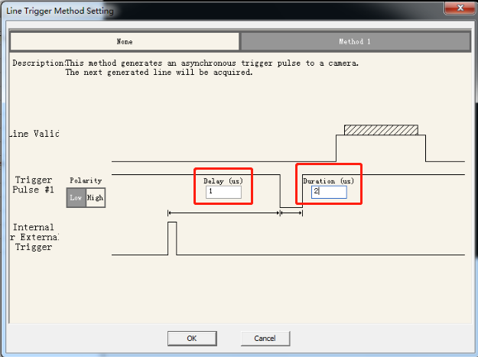

图1-7 Line Trigger Method Setting 设置

（4） External Trigger参数配置。External Trigger选择Disabled，Shaft Encoder Edge Drop（分频）设置为1，Shaft Encoder Edge Multiplier（倍频）设置为1，External line Trigger Source选择From Shaft Encoder Phase A，如图1-8所示：

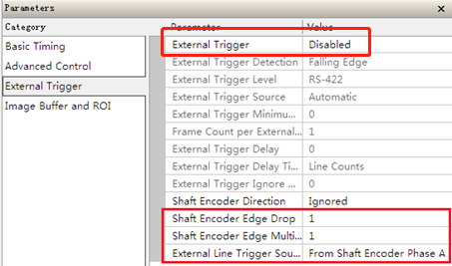

图1-8 External Trigger设置

（5） Image Buffer and ROI参数配置。Image Width 设置为2048/4096：

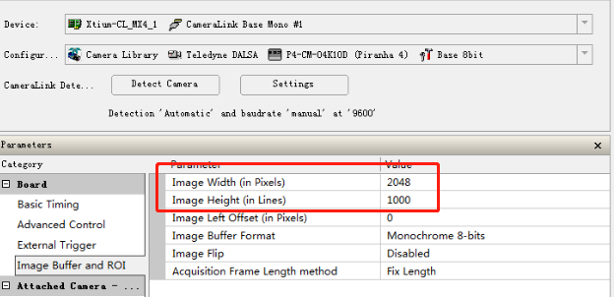

图1-9 Image Buffer and ROI设置

## 相机参数设置

（1）Camera Control参数配置。曝光时间Exposure Time设置为15，增益Gain设置为2，如图1-10所示：

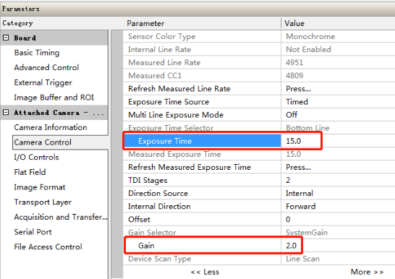

图1-10 Camera Control设置

（2）I/O Control参数配置。Trigger Mode选择On（外触发模式），选择Off（内触发模式）如图1-11所示：

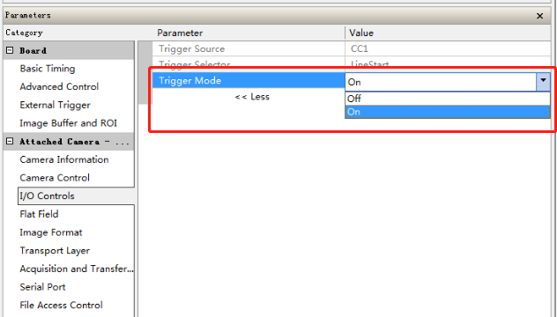

图1-11 I/O Control设置

## 参数保存

（1）如图1-12，点击File下拉菜单，选择Save As项打开文件生成界面。

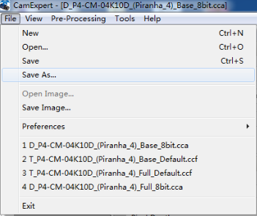

图1-12 参数保存

（2）在如图1-13所示文件生成界面，勾选Select Custom Directory选择文件生成保存路径，确定后点击Save保存，生成.ccf文件：

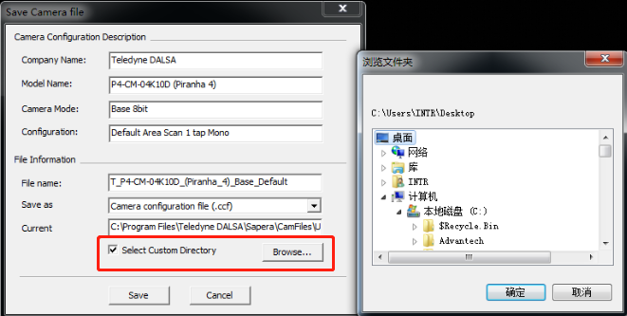

图1-13 配置文件生成

## 使用超级终端设置相机参数

相机连接超级终端的目的是使用户在不打开相机专家的情况下，对相机的参数进行设置，这样的方式是需要通过输入指令来完成的，首先打开超级终端并随机建立一个名称方便下次打开，连接名称可任意选定，本例中连接名称为“test”。

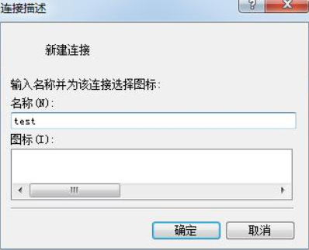

图1-14 新建连接并命名

（1）选择端口：COM1和COM2为硬件端口，与相机相连时选择对应采集卡，如图1-15所示。

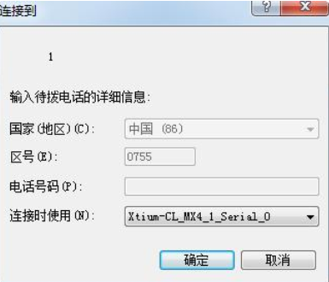

图1-15 选择采集卡

（2）设置端口：先将端口还原为默认值（默认状态见图1-16），再根据相机参数设置连接的传输位数，即每秒位数。

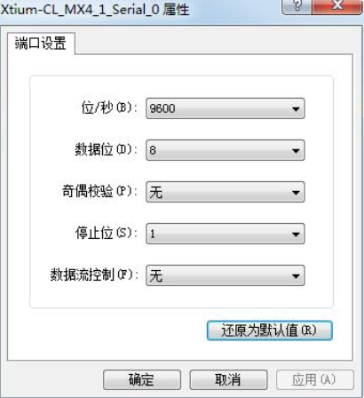

图1-16 还原默认值

（3）设置属性：文件→属性→设置→ASCII码设置，选中“本地回显键入的字符”，使得用户输入的命令可见。设置完毕后在输入区按下Enter回车键，出现“OK>”字样即表明与相机连接成功。

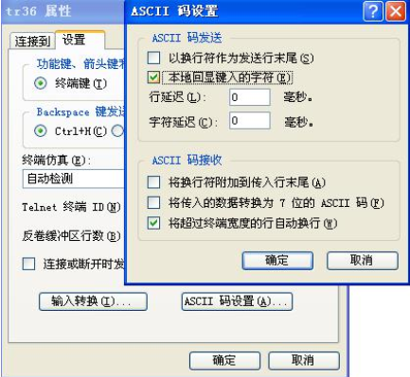

图1-17 设置串口参数

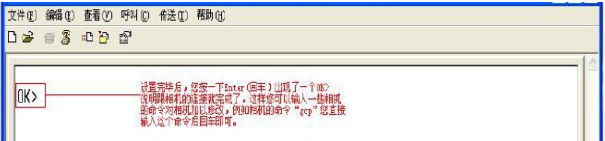

图1-18 连接成功标志

相机控制常用命令：

表1-1 串口调节相机常用命令指示表

|  |  |
| --- | --- |
| **命令** | **描述** |
| h | 帮助命令，列出当前相机可使用的所有命令及其说明 |
| gcp | 获取当前相机基本参数，如型号、序列号、状态等 |
| ssf | 设置内触发相机采集速度、即行帧（单位：Hz赫兹） |
| set | 改变相机曝光时间（单位：μs微秒） |
| sem | 设置相机工作模式：SEM 2为free run（内触发），SEM 6为外触发模式 |
| wus | 写入相机当前设置，断电重启后可恢复断电前设置 |
| scd | SCD 0 运动方向与扫描方向一致，SCD 1 运动方向与扫描方向相反（如此设置不正确将导致图像模糊） |
| smm | 镜像模式设置：SMM 0正常，SMM 1镜像 |
| vt | 温度信息获取 |
| dek | KED 0命令可恢复相机专家对相机的参数配置权限 |

# 使用须知

（1）特别注意：本产品为激光类产品，上电状态下不能直视激光器，避免对人眼造成损伤；

（2）打开外包装前请确认产品包装完好，如有破损请联系物流相关人员；

（3）产品在出厂前经过严格测试调试，内部经过排水气处理，不可轻易打开设备外壳；

（4）产品在工作期间请勿随意插拔相机的电源和数据线缆，如有需求，请在设备停止工作并断电后进行操作；

（5）在现场使用时，注意接头处的防水保护，以免造成电路损坏；

（6）请定期清洁视窗防护玻璃，灰尘及污渍会造成图像出现黑线等情况，影响成像质量；

（7）请勿在通风不好或静止情况下，使用组件进行高频、长时间持续运行，避免组件过热造成内部元件损坏，高温会影响组件内部精密器件的寿命。